Kedves Versenyző! A versenyben a feladatlapon szereplő eljárásneveket használd! A programjaidat a munka végeztével lemezre kell mentened a versenybizottság által adott kód szerint.
Ha nem tudsz eljárásokat írni, akkor az egyes részfeladatokat jól elkülönítetten utasítássorozatként írd meg és mentsd lemezre! Ebben az esetben a rajzokat is mentsd el! Ekkor azonban csak a pontszám egy részét kaphatod meg.
1. feladat: Hidak (20 pont)
Téglalapokból hidakat állítottunk össze. Írd meg a tégla, a híd1, híd2, híd3 eljárásokat!
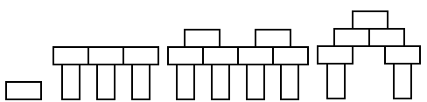
tégla híd1 híd2 híd3
2. feladat: Furulya (15 pont)
Készíts Logo eljárást (furulya), amely egy, az ábrán látható furulyát rajzol!

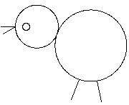
3. feladat: Csibe (15 pont)
Készíts Logo eljárást (csibe), amely egy, az ábrán látható csibét rajzol!

4. feladat: Nyaklánc (25 pont)
Gyöngyökből láncot fűzünk. Ehhez készítsd el a gyöngy eljárást! A gyöngyöket fesd színesre! (Ha nem tudsz festeni, akkor tegyél a gyöngyszembe egy kis jelet!)
Írd meg a lánc :n eljárást ilyen láncok rajzolására:
gyöngy lánc 3 lánc 6
Hasonlóan készítünk díszes láncot is. Írd meg a díszes :n eljárást is!
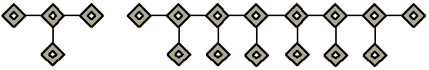
díszes 3 díszes 8
Elérhető összpontszám: 75 pont + 25 pont az 1. fordulóból

